3月20日今日动态
出勤：本班今日出勤人数32人。今日2人缺勤。
1.区域活动
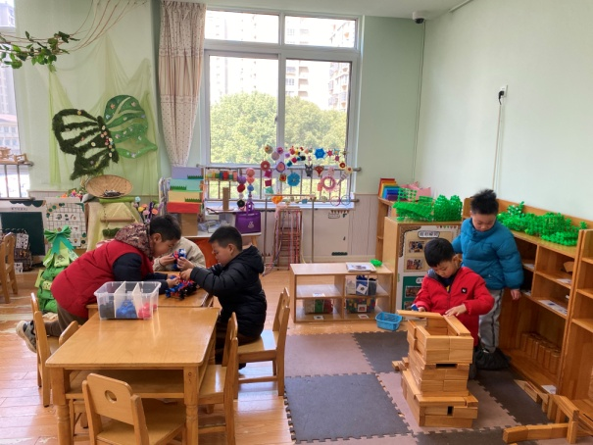  安安、多多、阳阳用雪花片拼小车；城堡、棒棒用积木搭建小学。 | 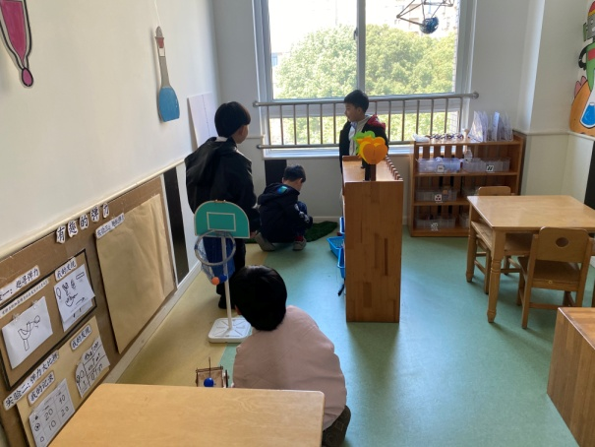  雨泽探索投石器投射距离；一嘉、嘟嘟、明泽探索不同球的弹力。
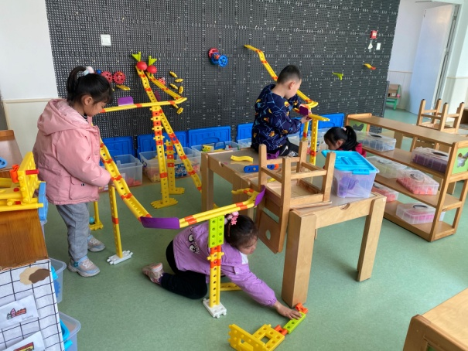  琪琪、一一、嘉辰、舒舒扩建轨道并加固。 | 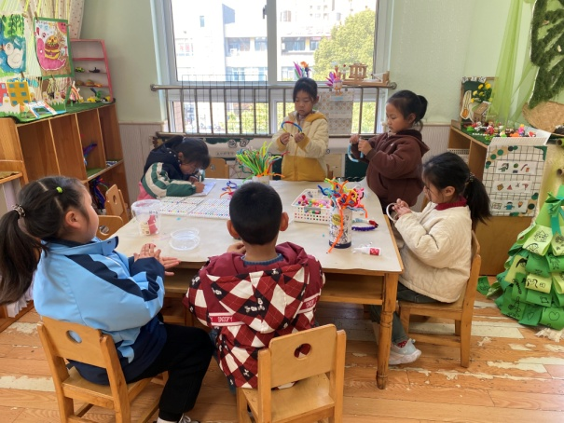  萱萱、六六、叮当制作头箍；妞妞、宸宸泥塑小动物；露露绘画春天的花。
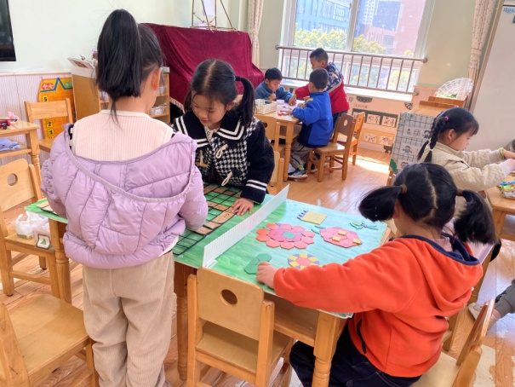  伊一用形状片拼小学；音音、可心铺设路线并玩下棋游戏；豆豆、点点下五子棋；橙子玩多米诺骨牌。 | 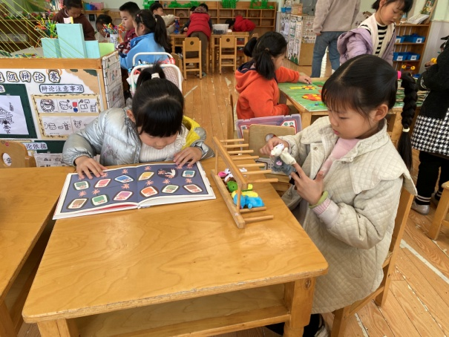  棉棉阅读绘本；恬恬玩指偶，创编故事。
2.值日生工作：
今日值日生：
发湿巾和餐盘的是宋恬恬，发筷子的是陈艺萱，小朋友们的值日生工作做得很认真喔！
4.集体活动
体育：亲亲春姑娘
《亲亲春姑娘》以春天为主题，通过模仿春天的动植物、自然现象等动作，发展幼儿跑、跳、平衡等基本动作，增强身体协调性和灵活性。结合春天的自然元素，让幼儿在游戏中感受春天的美好，激发对大自然的热爱。左轶萱、朱琪玥、邵崔钰、张漪乐、李梓朋、夏天一、梁沐棉、郭颜睿、秦苏安、陈竞泽、秦修诚、肖尧能积极参与活动，体验与“春姑娘”互动的快乐；徐佳禾、杨梦露、郭煜霖、王紫妍、宋恬恬、赵毓宁、赵明泽、李兴琪、赵雨泽、贺健宸、王凝音、张嘉辰、陈艺萱、杨佳伊、张一嘉、高羽安、李子木、李伊一、罗景宸、焦云舒能协调完成“春姑娘的舞步”，并在游戏中遵守规则，快速反应。
5.生活观察：
观察时间：2025.3.20
观察对象：大三班今日来园幼儿
观察者：刘恬君、耿佳、丁丹娜
观察目的：具有良好的生活习惯与生活能力（指向能力）
观察内容：
①坚持午睡
②主动饮用白开水
③游戏后整理好玩具
④按时进餐（点心、午餐）
观察背景：
纵观幼儿在园一日生活中的各种小事，已经进行了一段时间的“具有良好的生活习惯与生活能力”观察记录。旨在让幼儿保持有规律的生活，养成良好的作息、饮食、卫生习惯。如：早睡早起、每天午睡、按时进餐、吃好午餐等。
（备注：家园共同合作，才是最高效的方式呀！）
儿童 | 坚持午睡 | 水杯喝完 | 整理好玩具 | 用好点心、吃完午餐
张一嘉 | ★ | ★ | ★ | ★
贺健宸 | 入睡晚 | ★ | ★ | ★
秦苏安 | 入睡晚 | ★ | ★ | ★
高羽安 | 中午接回家 | ★ | ★ | ★
徐佳禾 | ★ | ★ | ★ | ★
肖尧 | 入睡晚 | 需提醒 | ★ | 进餐略慢
杨梦露 | 入睡晚 | ★ | ★ | ★
王凝音 | ★ | ★ | ★ | ★
李子木 | 入睡晚 | ★ | ★ | ★
焦云舒 | 入睡晚 | ★ | ★ | ★
李兴琪 | ★ | ★ | ★ | ★
陈艺萱 | ★ | ★ | ★ | ★
杨佳伊 | ★ | ★ | ★ | ★
朱琪玥 | ★ | 需提醒 | ★ | 进餐略慢
赵希羽 | 请假
陈竞泽 | ★ | 需提醒 | ★ | 进餐略慢
徐亿涵 | 请假
罗景宸 | ★ | ★ | ★ | ★
左轶萱 | ★ | 需提醒 | ★ | 进餐略慢
张漪乐 | ★ | 需提醒 | ★ | ★
王紫妍 | ★ | ★ | ★ | ★
夏天一 | ★ | ★ | ★ | ★
邵崔钰 | 入睡晚 | ★ | ★ | ★
郭煜霖 | ★ | ★ | ★ | ★
郭颜睿 | 入睡晚 | ★ | ★ | ★
李梓朋 | ★ | 需提醒 | ★ | 进餐略慢
李伊一 | ★ | ★ | ★ | ★
赵毓宁 | ★ | ★ | ★ | ★
张嘉辰 | ★ | ★ | ★ | ★
宋恬恬 | ★ | ★ | ★ | 进餐略慢
秦修诚 | 中午接回家 | ★ | ★ | 中午接回家
梁沐棉 | 入睡晚 | ★ | ★ | ★
赵明泽 | ★ | ★ | ★ | ★
赵雨泽 | ★ | ★ | ★ | ★
6.温馨提示：
春季气温起伏大，请各位家长及时关注天气变化，及时为孩子们增减衣物。同时春季来临，病毒、细菌繁多，请大家提醒孩子们做好卫生工作，勤洗澡、勤洗手、勤换衣物、勤剪指甲。

